- 微信平台公众号
扫描二维码，关注贵州财经大学计划财务处，关注后点击个人中心进入系统
  - 登录
进入公众号，点击个人中心按钮，输入用户名(身份证号)及密码登录系统。
见下图：
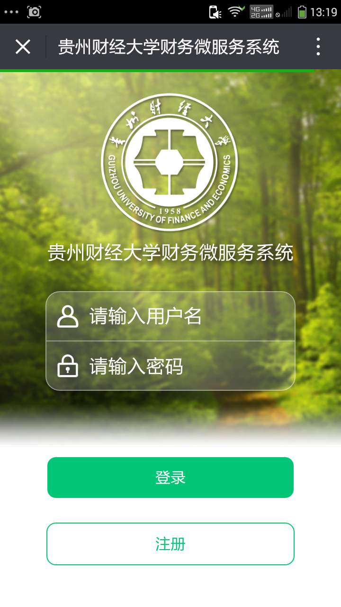
  - 注册
- 校外人员注册
首次登录系统需要先注册用户帐号，依次点击个人中心——注册，选择校外注册，请填写真实有效的信息。
见下图：
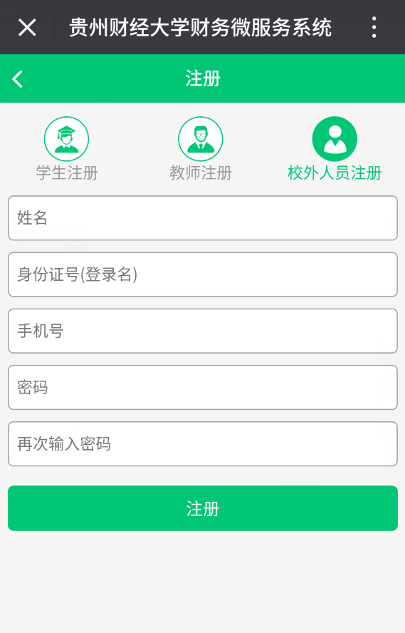

注册成功后，自动登录跳转到首页。
  - 功能
登录进入平台后可看到如下界面：
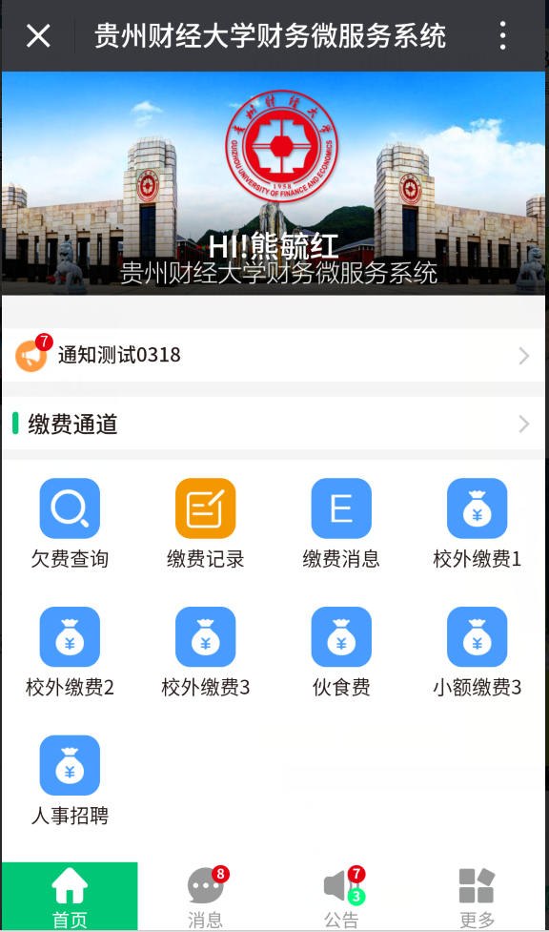
- 欠费查询
查询全部欠费数据。见下图：
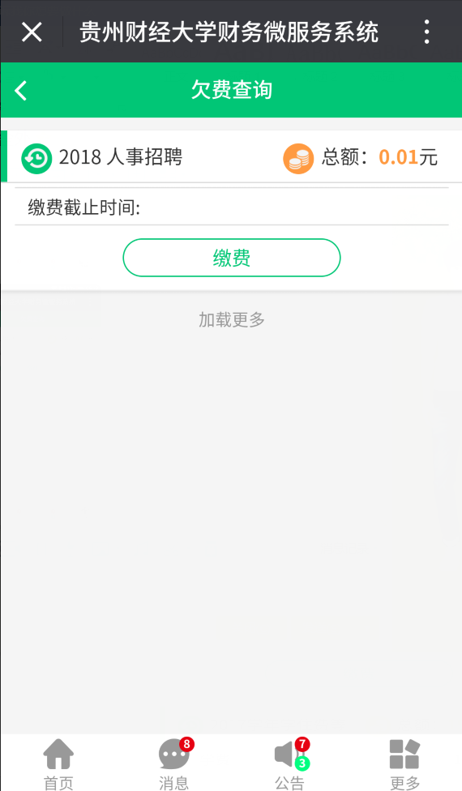
点击 “缴费”按钮进入“我要缴费”页面。见下图：

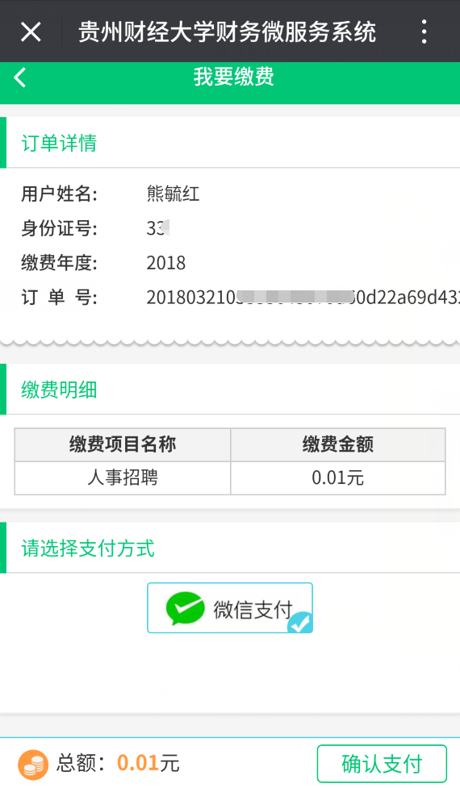
默认选择微信支付，点击“确认支付”按钮后，自动进入微信付款页面。
- 缴费记录
在首页，点击缴费记录按钮，即可查看缴费详细信息。见下图：
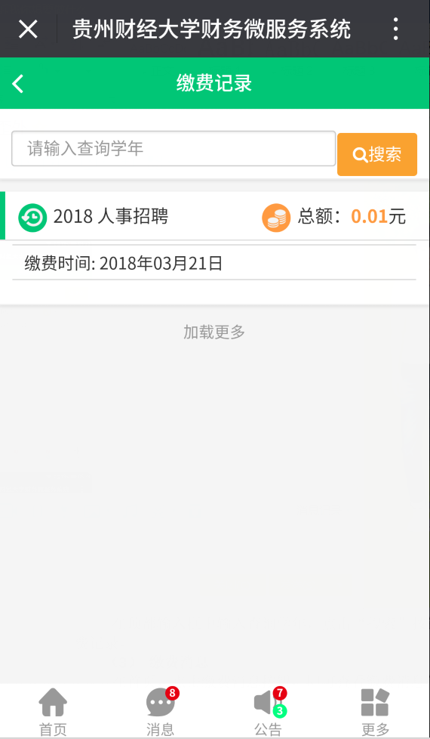
在顶部输入框中输入查询学年，点击“搜索”按钮，即可查询此学年的缴费记录。
- 缴费消息
在首页，点击缴费消息按钮，即可查看缴费消息信息。见下图：
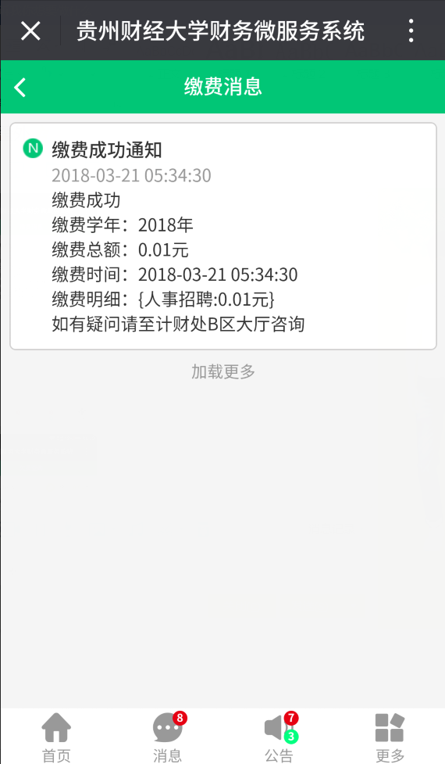
- 缴费通道中的其他缴费项与欠费查询页面功能相同
- 查看消息
在首页，点击页面底部的“消息”按钮，可查看消息信息。见下图：
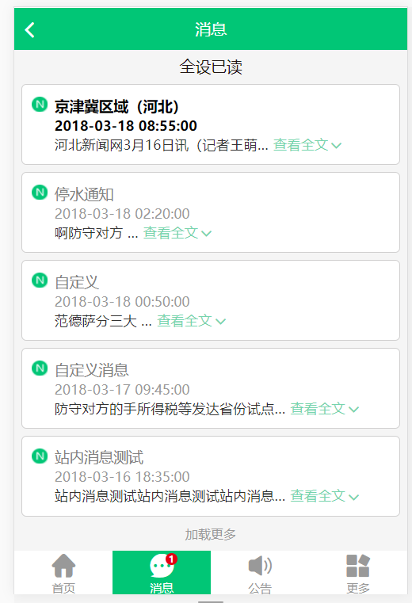

- 通知公告/制度文件
在首页，点击页面底部的“公告”按钮，即可查看通知公告和制度文件信息。见下图：
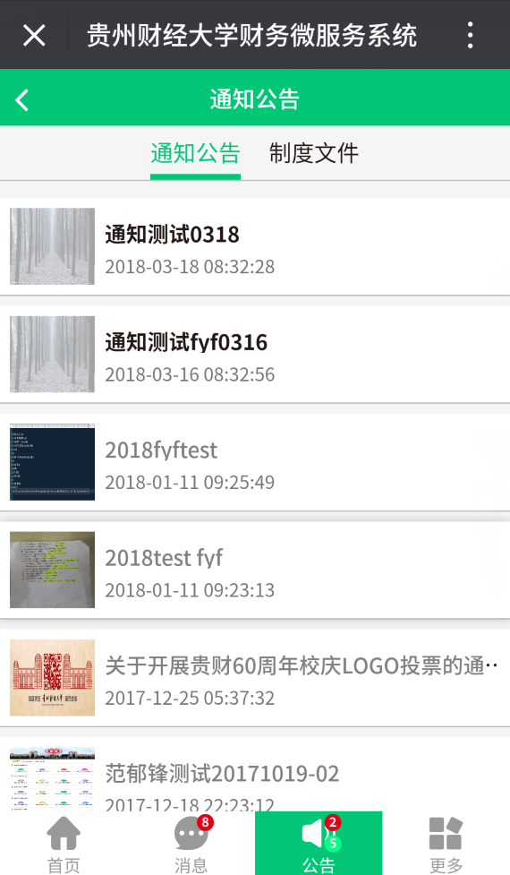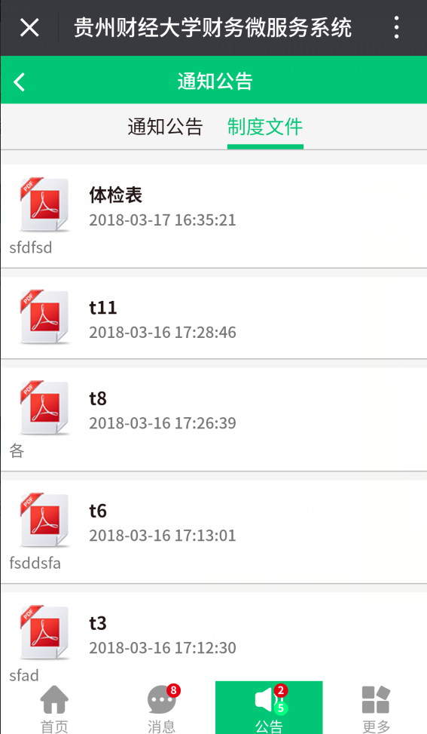

点击编辑按钮，即可修改个人信息
- 解绑用户
在首页，点击右下角的“更多”图标弹出子菜单，见下图：
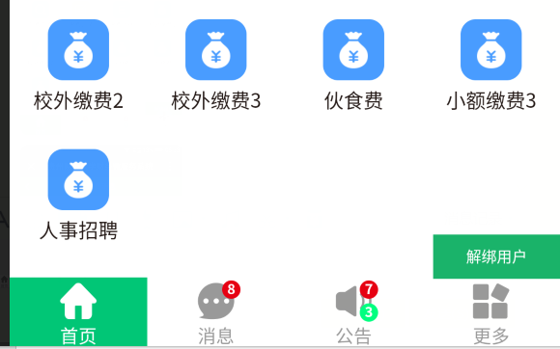
点击“解绑用户”，即可退出登录，并解除微信与系统帐号绑定关系。

